УПАКОВОЧНЫЙ МАТЕРИАЛ ДЛЯ СТЕРИЛИЗАЦИИ
Эффективность стерилизации зависит от упаковки. Основная функция упаковки – защита стерильного материала от повторного обсеменения микроорганизмами (реконтаминации). Стерильный материал и стерильная упаковка не должны рассматриваться отдельно друг от друга. Без соответствующей упаковки стерильный материал бесполезен, так как нестерилен. Изделия, простерилизованные без упаковки, должны быть использованы непосредственно после стерилизации. Изделия, простерилизованные в упаковке, имеют определенный срок хранения.
Стерилизационные упаковочные материалы должны быть:
- легко проницаемы для соответствующих стерилизующих агентов;
- в закрытом виде непроницаемы для микроорганизмов;
- сохранять целостность после стерилизации соответствующим методом.

Стерилизационные коробки
- Биксы без фильтров (биксы Шиммельбуша) - стерилизационные коробки получили широкое распространение в больницах в качестве упаковки изделий, внедренные в медицинскую практику несколько десятилетий назад, и используемые до настоящего времени для паровой стерилизации.
где применяются? для каких изделий мед. назначения?
Изд. из металла, стекла, резины, пластмассы, перевязочного материала, белья
В автоклавах (паровой метод)

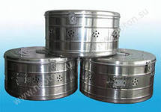

срок годности
стерильного материала контроль стерильности
химический индикатор
«ВИНАР», «СТЕРИТЕСТ»
3 суток

Биксы без фильтров имеют ряд недостатков:

- детали стерилизационных коробок недостаточно прочны, часто отламываются петли, запорные устройства, легко деформируется корпус;
- между корпусом и поясом внутрь бикса проникает воздух и происходит реинфицирование изделий. До 22% изделий, простерилизованных в биксах, оказываются нестерильными;
- ограниченные сроки сохранения стерильности изделий после стерилизации в течение 3 суток.

- Биксы с фильтрами - стерилизационные коробки разных типов, размеров и объемов корпусов, применяемые для паровой стерилизации и хранения изделий медицинского назначения. Отвечают современным требованиям.
Преимущества стерилизационных коробок с фильтрами:
- более высокая прочность корпуса, замков и петель новой конструкции;
- плотная посадка крышки на корпус коробки без резиновой прокладки;
- отсутствие на боковой поверхности корпуса коробки отверстий и наружного передвижного металлического пояса, который по окончании процесса стерилизации необходимо передвигать в положение с закрытыми отверстиями (несоблюдение этого пункта инструкции может привести к вторичному обсеменению микроорганизмами про- стерилизованных изделий);
- наличие на дне и крышке коробки перфораций, закрытых легкосменяемыми тканевыми бактериальными фильтрами, проницаемыми для пара и не проницаемыми для микроорганизмов, что направлено на предупреждение обсеменения микроорганизмами изделий;
- возможность многократного использования коробок, загруженных изделиями, при паровой стерилизации;
- длительное сохранение стерильности медицинских изделий и материалов в них (до 20 суток) после стерилизации при соблюдении правил закрывания, условий и сроков хранения изделий в коробках.

где применяются? для каких изделий мед. назначения?
Изд. из металла, стекла, резины, пластмассы, перевязочного материала, белья

Автоклав
(паровой метод)
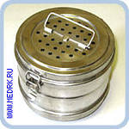

срок годности
стерильного материала контроль стерильности
20 суток

химический индикатор
«ВИНАР», «СТЕРИТЕСТ»

Смена фильтра в коробках стерилизационных проводится не реже чем через 60 циклов стерилизации (1 раз в месяц при условии проведения стерилизации в данных коробках по 2 раза в день).

С целью контроля стерильности материала используют химические и биологические индикаторы.
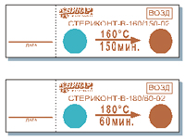

индикатор для паровой стерилизации
индикатор для воздушной стерилизации стерилизации

химические индикаторы: «СТЕРИТЕСТ», «СТЕРИКОНТ», «ВИРКОН».

Стерилизационные упаковочные материалы однократного применения
- Крафт – пакеты
Срок годности
3 суток (на скрепках)
20 суток (заклеенные)
изд. из металла, стекла, пластмассы, резины

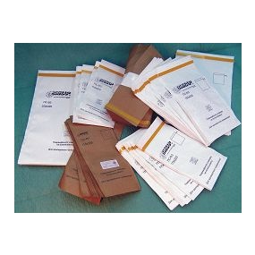

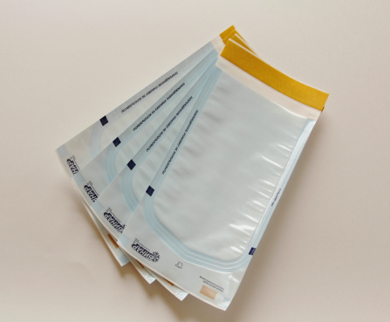
2. Пакеты для стерилизации (комбинированные)
Срок годности
От 6 месяцев до 2 лет суток (заклеенные)
изд. из металла, стекла, пластмассы, резины

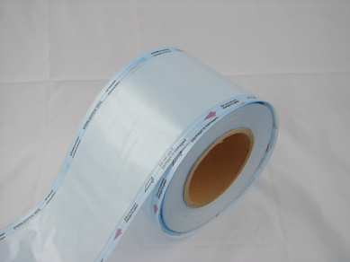

Преимущества упаковочного материала однократного применения:
- Упаковки имеют удобную форму выпуска в виде готовых к применению пакетов (комбинированных и бумажных) или традиционных рулонных материалов, а также в виде прозрачной полиамидной термостойкой пленки.
- Соответствуя современным требованиям, упаковочные материалы обладают проницаемостью для соответствующих стерилизующих средств и непроницаемостью для микроорганизмов (при условии соблюдения правил закрывания/запечатывания, условий и сроков хранения изделий в упаковках).
- Сохраняют прочность и целостность (в т. ч. герметичность швов).
- Сохраняют внешний вид после стерилизации соответствующим методом.
- Удобная транспортировка на любые расстояния (что очень важно при оказании медицинской помощи в условиях чрезвычайных ситуаций).
В зависимости от химического индикатора, расположенного на лицевой стороне, пакеты изготавливаются трех разновидностей:
- с химическим индикатором паровой стерилизации;
- с химическим индикатором воздушной стерилизации;
- с химическим индикатором паровой и воздушной стерилизации;

Автоклав (паровой метод стерилизации)

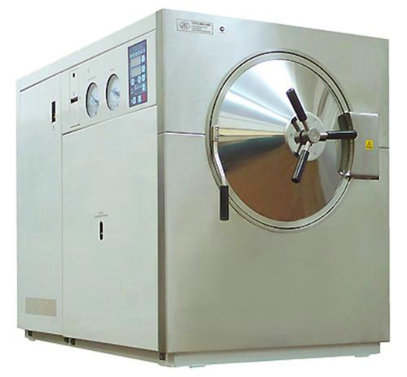
1, 2, 3 режимы

Пер. материал, белье, изд. из металла, стекла, пластмассы, резины

1, 2, 3 режимы

Пер. материал, белье, изд. из металла, стекла, пластмассы, резины

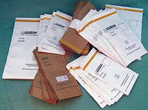

1, 2, 3 режимы

Пер. материал, белье, изд. из металла, стекла, пластмассы, резины

изд. из металла,
стекла, пластмассы, резины
Бязевая упаковка

Сухожаровой шкаф (воздушный метод стерилизации)

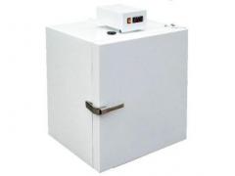
1 режим: изд. из металла, стекла,
2 режим: изд. из резины, пластмассы

1 режим: изд. из металла, стекла,
2 режим: изд. из резины, пластмассы

1 режим: изд. из металла, стекла,
2 режим: из пластмассы, резины в открытом виде
(на сетке)
(на лотке, сетке)

